2008年1季度国债市场分析报告
朱岩

一、宏观经济运行分析
2008年1-2月，我国宏观经济增长偏快的势头有所缓解。主要特点为：外贸和投资已开始降温，货币供应量增长过快的势头也得到一定控制，但通胀压力依然持续加大。
（一）投资、外贸和消费
1、固定资产投资。据国家统计局统计，1-2月我国城镇固定资产累计投资额8121亿元，同比增长24.3%（见图1），增速低于07年的平均水平25.8%。数据表明随着宏观调控措施的逐步落实，总体投资的增速已开始降温。但是，作为调控重点的房地产行业热度依然不减。1-2月房地产开发累计完成投资2374亿元，同比增长32.9%，增速高于07年的平均水平30.2%。
2、外贸进出口。据海关总署统计，1-2月我国累计外贸顺差281亿美元，同比减少29%（见图2）。其中：1-2月累计外贸出口额1970亿美元，同比增长16.8%；进口额1689亿美元，同比增长30.9%。今年以来，出口受美国次贷危机对美国和全球经济的影响增长势头有一定程度的减缓；进口则受益于人民币升值的影响增长势头强劲，两方面因素造成外贸顺差增速的明显下降。
3、消费。据国家统计局统计，1-2月累计社会消费品零售总额17432亿元，同比增长20.2%（见图3），增速明显高于07年的平均水平16.8%。我们分析年初消费的显著增长主要受春节因素的影响，全年消费有望继续保持平稳增长势头。

图1：年度累计城镇固定资产投资同比增长率走势图
数据来源：根据国家统计局数据编制

图2：年度累计外贸进出口差额同比增长率走势图
数据来源：根据海关总署数据编制

图3：年度累计社会消费品零售总额同比增长率走势图
数据来源：根据国家统计局数据编制

（二）货币供应量和价格总水平
1、货币供应量。据央行统计，2月货币供应量的增速有所减缓，其中：现金（M0）月末余额为3.25万亿元，同比增长5.96%，增速较上月末骤降了25个百分点；狭义货币供应量（M1）月末余额为15.02万亿元，同比增长19.20%、广义货币供应量（M2）月末余额为42.10万亿元，同比增长17.48%，增速分别较上月末下降了近2个百分点（见图4）。1月份央行副行长易纲曾预计今年M2的增速将为16%左右，可见货币供应量有进一步收紧的要求。
2、价格总水平。据国家统计局统计，2月居民消费价格指数（CPI）同比上涨8.7%，增速创近12年的新高（见图5）。从月环比看，CPI 较上月上涨2.6%。食品类价格仍是拉动指数的主要原因，2月食品类价格同比上涨23.3%。年初的冰雪灾害在短期内对价格上涨产生了一定的推动作用。1-2月份累计，居民消费价格总水平同比上涨7.9%。工业品出厂价格指数（PPI）的涨势尽管在一定程度上滞后于CPI，但业已呈现出加速上涨之势。2月PPI同比上涨6.6%。1-2月份累计，工业品出厂价格同比上涨6.4%。我们预计，未来一段时期通货膨胀仍将维持在较高水平。温家宝总理在政府工作报告中提出将今年CPI的涨幅控制在4.8%左右，这将使宏观调控部门面对较大的工作压力。我们认为，控制货币供应量的过快增长是抑制物价指数持续上涨的有效手段。

图4：月度M0、M1、M2同比增长率走势图
数据来源：根据央行数据编制

图5：月度CPI、PPI同比增长率走势图
数据来源：根据国家统计局数据编制

二、宏观经济政策分析
按照07年年底的中央经济工作会议的部署，为实现“双防”目标（防止经济由偏快转向过热，防止物价上涨由结构性上涨转变为全面的通货膨胀），08年起央行开始实施“从紧的货币政策”。
首先，一季度，央行分别于1月25日、3月25日两次上调存款类金融机构人民币存款准备金率0.5个百分点。调整之后的存款准备金率已达到15.5%，成为自1984年我国设立存款准备金制度以来的最高水平。我们分析，由于现代信息技术和支付清算制度等因素的发展对存款准备金制度的影响深远，未来存款准备金率仍有上调空间。
其次，公开市场操作方面。一季度央行累计发行央行票据36期，发行量17770亿元。此外，央行累计进行了正回购操作12030亿元，故一季度央行总计从市场回笼资金29800亿元；一季度累计央票到期及利息支付金额为13164亿元。此外，正回购到期金额为16773亿元，故一季度央行总计向市场投放资金29937亿元。综上所述，一季度央行总计向市场投放资金137亿元（见图6）。
此外，央行长周小川在两会期间表示，利率、准备金率等货币政策工具未来都有上调空间，央行将充分把握调整时机和力度，权衡利弊后选择最合适的政策工具。但是，一季度央行并无升息举措。我们分析，由于美联储持续降息，央行会充分考虑中美利差因素的影响，所以对于加息政策可能会更加谨慎的选择，而会更多的采取存款准备金率等数量型调节工具。

图6：央行月度净投放资金量统计
数据来源：根据央行数据编制

三、国债市场分析
（一）发行与兑付情况
一季度财政部共发行国债4期，其中：记账式国债3期，总计发行面值849.1亿元（其中：七年期品种1期，面值289.7亿元；十年期品种1期，面值279.4亿元；十五年期品种1期，面值280亿元）；凭证式国债1期，300亿元（其中，三年期品种240亿元；五年期品种60亿元）。记账式国债的发行量与去年同期相比基本持平（见图7），发行利率随市场收益率水平回落，其中：七年期基准国债的发行利率为3.95%，较上期（去年11月）下降了40个基点；十年期基准国债的发行利率为4.07%，较上期（去年12月）下降了34个基点（见图8）。
一季度有5期国债到期，其中：记账式国债3期；凭证式国债2期。此外，一季度有16期国债付息。
截至3月底，记账式国债（含特别国债）托管量为46211.15亿元，继续保持债券市场各品种托管量的排名第一。

图7：月度记账式国债（含特别国债）发行情况（按发行面值统计）（单位：亿元）
数据来源：中国国债协会

图8：关键期限记账式国债（含特别国债）发行利率走势图
数据来源：中国国债协会

（二）二级市场走势分析
1、中债指数—国债总指数（财富指数）
一季度在股指震荡下跌的市况下，股市与债市的“跷跷板效应”再度显现。中债指数—国债总指数（财富指数）呈稳步上涨走势，且在创出历史新高后继续保持上升态势。指数季初开于本季度最低点112.82点，季末收于117.20点，累计上涨4.38点（见图9）。本季度最高点出现在季末，为117.24点。
2、中债收益率曲线—中国固定利率国债收益率曲线
与指数的持续上涨相对应，一季度中债收益率曲线—中国固定利率国债收益率曲线逐步整体下行。分期限看，一季度末短期品种（1年以下）收益率较上年末平均下移39个基点；中期品种（1—10年）收益率较上年末平均下移42个基点；而长期品种（10年以上）收益率较上年末平均下移49个基点，曲线长端下移更为明显（见图10）。同时，本季末10年期品种与1年期品种利差为96个基点，较上年末扩大了21个基点。
3、二级市场交易情况
指数的持续上涨也促使二级市场交易保持旺盛。一季度二级市场国债现券共成交10262.87亿元（按面值统计）（其中：银行间市场9981.78亿元；上交所市场277.49亿元；深交所市场3.60亿元），同比猛增6700.14亿元，三月份现券交易量更是创出了月度新高（见图11）。一季度国债质押式回购共成交44431.72亿元（按面值统计）（其中：银行间市场40027.78亿元；上交所市场4403.94亿元），同比增长15516.64亿元（见图12）。

图9：中债指数—国债总指数（财富指数）
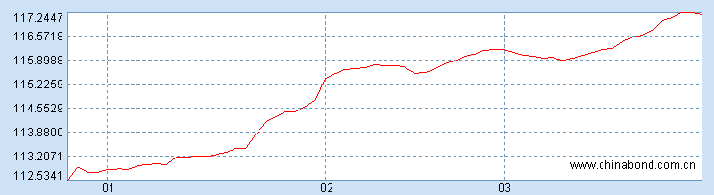
数据来源：中央国债登记公司

图10：中债收益率曲线—中国固定利率国债收益率曲线
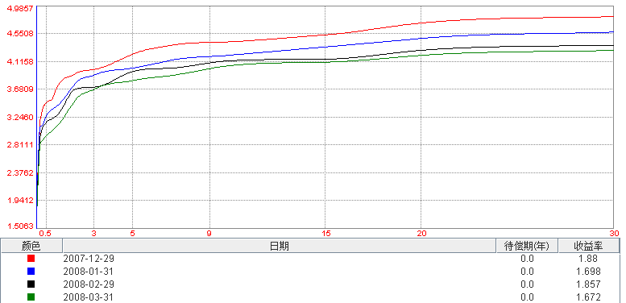
数据来源：中央国债登记公司

图11：月度国债现券交易情况统计（单位：亿元）
数据来源：中国国债协会

图12：月度国债质押式回购交易情况统计（单位：亿元）
数据来源：中国国债协会

2008年4月3日

作者：朱岩，中国国债协会 信息咨询部 主任
E-mail：zhuyan@ndac.org.cn

